Bilanz 2023: Ein bewegtes Jahr mit Jubiläum, globalen Herausforderungen und Investitionen in die Zukunft
Häfele richtet sich mit regionaler Struktur auf herausforderndes Marktumfeld aus.
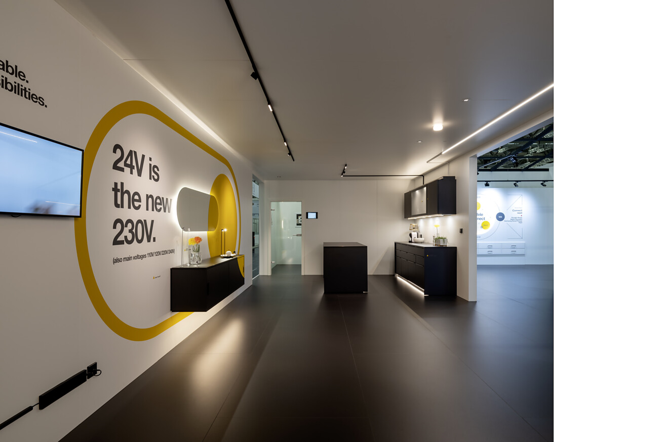

Anspruchsvoller hätte der Start für CEO Gregor Riekena im Jubiläumsjahr nicht verlaufen können. Einen Monat nach seiner Übernahme der Unternehmensleitung von seiner Vorgängerin Sibylle Thierer wurde Häfele weltweit von einem schweren Cyberangriff getroffen. Entschlossen und dank vereinten Kräften gelang es dem Unternehmen mit seinen weltweit 8.000 Mitarbeitenden, innerhalb weniger Wochen alle für die Kundenzufriedenheit entscheidenden Geschäftsprozesse aus eigener Kraft wiederherzustellen.  Damit nicht genug: die Inflations- und Zinsentwicklung traf die Immobilien- und Einrichtungsbranche und damit auch den Sektor der Möbel- und Baubeschläge in allen Regionen weltweit. Zum 31.12.2023 verzeichnete die Häfele Gruppe mit Niederlassungen in 38 Ländern einen Umsatz von 1,71 Milliarden Euro – das ist ein Minus von 8,2 % zum Vorjahr. Besonders unter Druck standen die Märkte in Deutschland, Westeuropa sowie den USA. Das Unternehmen meldet für 2023 einen Auslandsanteil von 82%. Für 2024 ist der CEO trotz allem zuversichtlich. „Wir haben die richtigen Initiativen eingeleitet, damit wir das immer noch schwierig anlaufende Jahr 2024 mit einem Umsatzplus abschließen können.“ Häfele zählt zu den weltweit führenden Spezialisten für intelligente Beschlagtechnik, Beleuchtung und elektronische Schließsysteme und hatte in den Vorjahren 2021 und 2022 beachtliche Umsatzzuwächse erzielt.  Unternehmerischer Optimismus trotz Krisen  Der Cyberangriff zu Beginn des Jahres hätte den unternehmerischen Optimismus trüben können. Doch das Familienunternehmen ließ es sich nicht nehmen, das Jubiläumsjahr – 100 Jahre Häfele – gebührend zu feiern. So war 2023 mit seinen Festakten vom schwungvollen Aufbruch in ein neues Unternehmensjahrhundert geprägt: vom Blick zurück in die inspirierende Erfolgsgeschichte sowie der gelungenen Übergabe des Staffelstabs von Sibylle Thierer, nach 20 Jahren an der Unternehmensspitze, an Gregor Riekena.  Im Rahmen der Übergabe stellte Häfele der Branche auf der Weltleitmesse interzum in Köln das neue Leitmotiv „Maximising the value of space.Together.“ vor. Es vermittelt die strategische Ausrichtung des Unternehmens, das eine sehr breite Kundschaft bedient. Gregor Riekena: „Wir haben von unseren Partnern viel Zuspruch erfahren. Im Wesentlichen formulieren wir damit unseren unternehmerischen Antrieb, die Wohn- und Arbeitsräume unserer Zeit künftig funktionaler, atmosphärischer, effizienter und insgesamt wertvoller zu gestalten. Das wollen wir gemeinsam mit Kunden und Lieferanten verwirklichen, denn in einer komplexen Welt geht es darum, die Stärken zusammenzubringen und Herausforderungen gemeinsam zu bewältigen.“  Für ein intensiveres Miteinander wurde im vergangenen Jahr das 2022 eingeführte Dienstleistungsportfolio Service+ ausgebaut. Im Bereich „smarte Raumlösungen“ bietet Häfele seinen Kunden nun ein einzigartiges Rundum-sorglos-Paket für die Vernetzung und Steuerung von Möbel- und Raumlicht an und macht es dem Holzhandwerk damit sehr einfach, gutes Licht für Küche, Wohnen und Microliving ganzheitlich zu planen und zu installieren.  Die Weiterentwicklung der Dienstleistungen wird nicht nur in Deutschland vorangetrieben. So eröffnet beispielsweise Häfele Australien dieses Jahr eine Service+ „Fabrik“, wo maßgeschneiderte Lösungen wie Montage- und Zuschnittservices, Bau von Exponaten für Kundenausstellungen und viele Mehrwertleistungen unter einem Dach gebündelt sind. „Beispiele wie diese zeigen, dass die Häfele Gesellschaften und Regionen einerseits von zentral entwickelten Innovationen profitieren, sich aber gleichzeitig wechselseitig inspirieren und damit die Gruppe als Ganzes voranbringen“, so CEO Gregor Riekena.  Gestärkte Handlungsfähigkeit auf globaler Ebene  Häfele ist ein Global Player mit 38 Tochterunternehmen und zahlreichen weiteren Vertretungen in aller Welt. In Summe sind rund 8.000 Mitarbeitende für die Häfele Gruppe tätig. 2016 leitete Häfele die Strategie ein, das Unternehmen in Vertriebsregionen zu gliedern. Das bewegte Jahr 2023 nutzte CEO Gregor Riekena, um die Regionalstruktur so aufzustellen, dass 2024 in einem weiterhin fordernden Marktumfeld Wachstum generiert werden kann. So wurde das deutsche Inlandsgeschäft ebenfalls als Region organsiert. Seit Januar 2024 berichtet der neue Regionaldirektor für die Häfele Region Deutschland, Rico Marquardt, wie auch die anderen sechs Regionaldirektoren, direkt an CEO Gregor Riekena.  Um den Wachstumspfad zu unterstützen und gleichzeitig die hohe Komplexität aller Geschäftsprozesse zu bewältigen, wurde die Struktur der Häfele Gruppe insgesamt weiterentwickelt, verschlankt und neu organisiert. Die Geschäftsleitung besteht nun aus drei statt wie bisher fünf Mitgliedern. Michael Distl verantwortet die Bereiche Finanzen, Personal, und IT. Boris Katic ist für die Häfele Produktionswerke, den Einkauf, die Logistik und das Qualitätsmanagement zuständig. Gregor Riekena als Vorsitzender der Geschäftsleitung hat in Personalunion Marketing und Vertrieb unter sich.  Den seit 2020 bestehenden Verwaltungsrat leitet Sibylle Thierer. In diesem mehrheitlich mit Familienmitgliedern besetzten Gremium werden gemeinsam mit der Geschäftsleitung die strategischen Eckpunkte des Familienunternehmens definiert.  Investitionen in Zukunftsfähigkeit und Nachhaltigkeit  Als Familienunternehmen plant Häfele langfristig. So nimmt am Standort Nagold ein lange vorbereitetes Zukunftsprojekt Gestalt: das Häfele Dynamikzentrum. Es ist auf flexible Nutzungsmöglichkeiten angelegt und soll neben seiner Kernnutzung als innovatives Produktions- und Logistikzentrum unter anderem eine Plattform für den Austausch mit Start-ups und Forschungseinrichtungen bieten. „Wir investieren in die Zukunftsfähigkeit von Häfele und leisten zugleich einen wertvollen Beitrag für die Region“, so Sibylle Thierer, Vorsitzende des Verwaltungsrats.  Mit dem Neubau beweist das Unternehmen, wie Nachhaltigkeit in den Bereichen Ökologie, Ökonomie und Soziales konsequent verwirklicht wird. So wird der Gebäudekomplex dank eines Eisspeichers und weiterer regenerativer Energiequellen bilanziell energieautark sein. Zur Nachhaltigkeit gehört auch, dass die Gebäudenutzung multifunktional angelegt ist. Beispielsweise entstehen ein auch für Veranstaltungen externer Firmen offener Veranstaltungskomplex – in unterschiedlich große Einheiten unterteilbar – und öffentliche Gastronomieangebote. Insgesamt plant Häfele, in dieses und weitere Projekte im Jahr 2024 einen annähernd dreistelligen Millionenbetrag zu investieren, der rund 30% über dem Investitionsvolumen des Vorjahres liegt.  Weltoffenheit als Stärke  Häfeles Blick nach vorne wird nicht nur in Investitionen deutlich, sondern auch in der Haltung. Sowohl das operative Management als auch der Verwaltungsrat und die Gesellschafter bekennen sich – gerade in herausfordernden Zeiten – zu grenzübergreifender Zusammenarbeit und Internationalisierung. Unternehmensleiter Gregor Riekena: „Das Herz unserer Logistik schlägt hier in Nagold, mitten in Europa. Versorgt wird es durch Warenströme aus der ganzen Welt, so wie umgekehrt von hier aus unsere Produkte lebenswerte, nachhaltige Einrichtungs- und Bauprojekte weltweit ermöglichen. Freie Warenflüsse und internationale Zusammenarbeit sind die Grundlage für unser erfolgreiches Wirtschaften und für sichere, zukunftsfähige Arbeitsplätze.“ Ein Blick auf die Warenströme bei Häfele untermauert dies: So kommen 40 Prozent der Produkte aus Asien, 40 Prozent aus Europa und 20 Prozent aus dem Rest der Welt. Sibylle Thierer, Vorsitzende des Verwaltungsrats und Vertreterin der dritten Generation der Gesellschafterfamilie, bekräftigt: „Weltoffenheit ist in der DNA von Häfele angelegt und wird auch künftig Garant für die Weiterentwicklung sein.“  Häfele Lighting - Premiere der neuen Division auf der Light & Building  Weiterentwicklungen in Sachen Technologie und Innovation stellt Häfele 2024 auf zwei großen Messen vor. Schon vor Jahren hat Häfele sich zum Ziel gesetzt, auf dem Gebiet umfassender Vernetzungslösungen im Möbel und Raum Impulsgeber zu werden und die Beleuchtung zur Kernkompetenz entwickelt. Das Jahr 2023 war geprägt von Weiterentwicklungen, etwa der neuen Häfele Connect App 2.0, die mit neuem Look & Feel die Steuerung und Vernetzung von Licht in allen Bereichen eines Raumes bis hin zum Möbel und Innenausbau noch intuitiver gestaltet. Um Offenheit und Kompatibilität mit anderen Systemen zu gewährleisten, hat Häfele Partnerschaften mit Marktführen von Smart-Home-Systemen aufgebaut und intensiviert. Technologie ist damit mittlerweile zum integralen Bestandteil der Häfele Unternehmensidentität geworden.  Mit dem Auftritt auf der Light + Building 2024 - Weltleitmesse für Licht und Gebäudetechnik – wird diese besondere Häfele Expertise, gebündelt in der Division Häfele Lighting, sichtbar. Als erste und bislang einzige Marke mit seinen Sortimenten Loox, Nimbus und Connect verbindet Häfele Lighting die Anwendungsbereiche „Licht im Möbel“ und „Licht im Raum“ zu einem integrierten, vernetzten Gesamterlebnis.  Was das Handwerk bewegt, treibt Häfele an  Von dieser Kompetenz- und Leistungserweiterung profitiert auch die Kernzielgruppe von Häfele, das Schreinerhandwerk. Die Kundschaft aus dem Tischler- und Schreinerhandwerk erlebt das Unternehmen als zuverlässigen und unterstützenden Partner in aktuell dynamischen Zeiten, in denen auch das Handwerk mit Themen wie Digitalisierung, Fachkräftemangel und wirtschaftlichen Unsicherheiten konfrontiert wird. Mit den angebotenen Lösungen, vor allem der unkomplizierten Integration von Beleuchtung in Möbel und jede Art von Innenausbau, sind die Kunden von Häfele in der Lage, Mehrwerte für ihre eigenen Kunden zu generieren. Auf diese Weise kann der Umsatz gesteigert und mit den Serviceleistungen von Häfele der gesamte Prozess optimiert werden. Dieses breite Leistungsangebot wird in diesem Umfang erstmals auf der bevorstehenden Messe Holz-Handwerk im März 2024 in Nürnberg vorgestellt.  Partnerschaftliche Zusammenarbeit trägt durch bewegte Zeiten  Für die Häfele Unternehmensgruppe steht fest, dass die Herausforderungen in 2024 bleiben werden. „Wir sind davon überzeugt, dass unser neu definiertes Leitmotiv „Maximising the value of space. Together.“ Wachstumsmotor für die kommenden Jahre wird. Unsere Lösungen und Kompetenzen sind zukunftsfähig und unsere Expertise ist bei Kunden und Partnern weltweit gefragt. Das Allerwichtigste ist: Wir sind in Krisensituationen in der Lage, unser Leistungspotenzial als Team abzurufen“, betont der Häfele CEO Gregor Riekena.  Nagold, im Februar 2024  Abdruck honorarfrei / Beleg erbeten |  | Ansprechpartner für Journalisten:  Rainer Häupl  bering*kopal GbR, Büro für Kommunikation  T + 49 (0) 711 74 51 759-16  rainer.haeupl@bering-kopal.de  www.bering-kopal.de  Ansprechpartnerin im Unternehmen:  Sarah Grünler  Senior Corporate Communications Manager  Häfele SE & Co KG  Tel.: +49 (0)7452 95-510  Mobil: +49 160 97871786  sarah.gruenler@haefele.de

1 Technologie ist zunehmend ein integraler Bestandteil der Unternehmensidentität von Häfele. Mit der neuen Division Häfele Lighting ist das Unternehmen Impulsgeber auf dem Gebiet umfassender Vernetzungslösungen im Möbel und Raum. Auf der Weltleitmesse interzum 2023 war das erweiterte Leistungsangebot von Häfele eindrücklich erlebbar. Foto: Häfele
2 „Wir sind davon überzeugt, dass unser neu definiertes Leitmotiv ‚Maximising the value of space. Together.‘ Wachstumsmotor für die kommenden Jahre wird“, lautet das Statement von Gregor Riekena, seit Januar 2023 CEO von Häfele. Im Jubiläumsjahr wurde der Leitsatz der Belegschaft vorgestellt und signalisiert den optimistischen Aufbruch ins neue Unternehmensjahrhundert. Foto: Häfele
3 Hospitality par excellence: Innovative Konzepte zur kreativen Raumgestaltung – unter anderem mit Trennwandsystemen, Licht und Akustik – zählen zu den Spezialgebieten von Häfele und werden in der neu gestalteten Kantine in der Hauptverwaltung in Nagold gelebt. Foto: Häfele
4 Die neue Kantine von Häfele ist ein großzügiger Ort mit Aufenthaltsqualität und Wohlfühlcharakter, den sowohl die Häfele Belegschaft als auch die Kundschaft aus aller Welt genießt. Foto: Häfele
1. |  | 2.
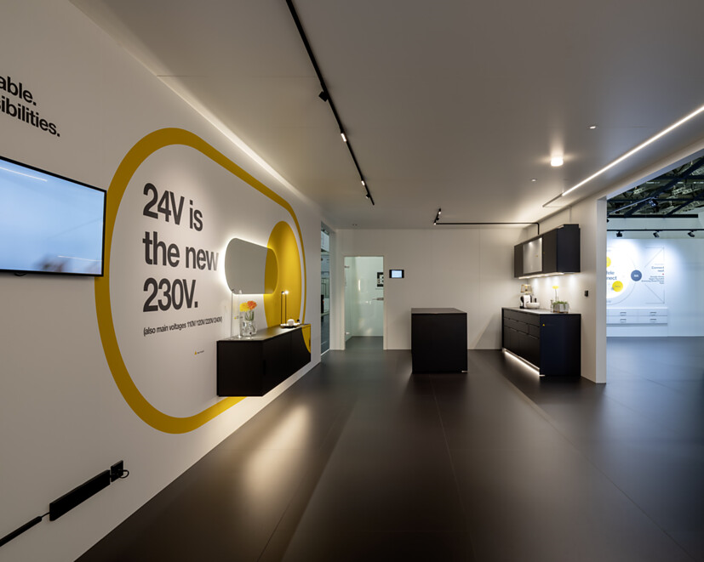 |  | 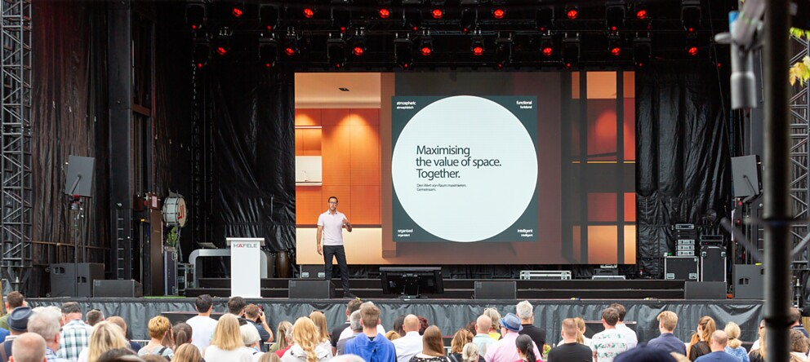
3. |  | 4.
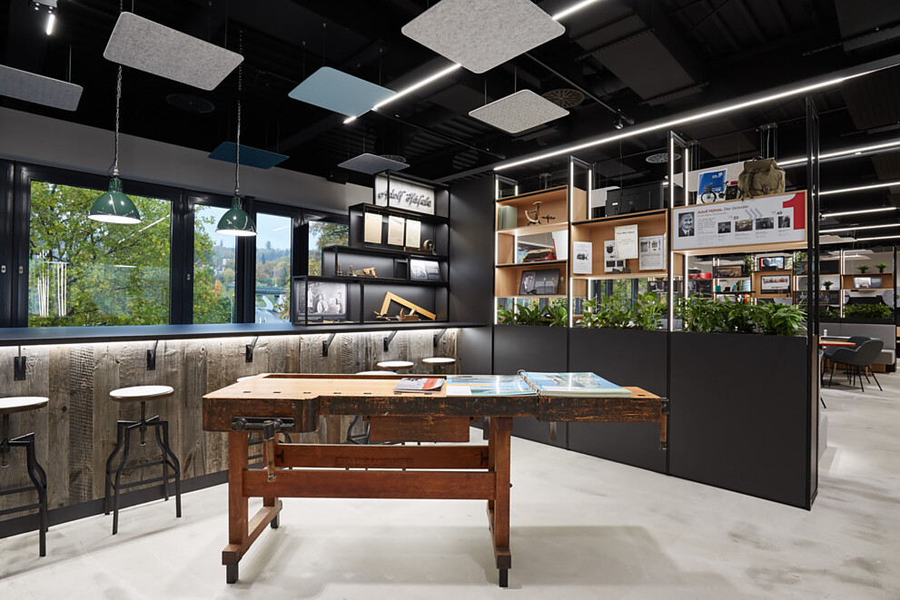 |  | 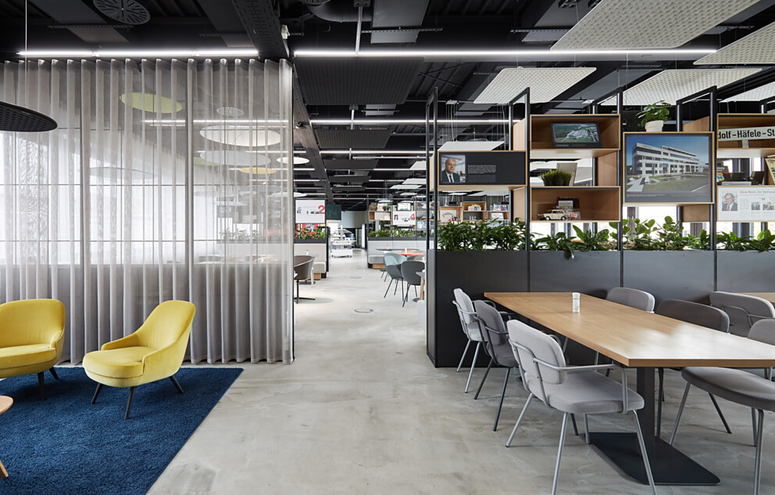

5 Die Investition in den Stammsitz im Nordschwarzwald stellt einen wichtigen Meilenstein in der Innovations- und Servicestrategie des Familienunternehmens dar. Im Bau befindet sich das Häfele Dynamikzentrum, das auf flexible Nutzungsmöglichkeiten angelegt ist und neben seiner Kernnutzung als Produktions- und Logistikzentrum eine Plattform für den Austausch mit Start-ups und Forschungseinrichtungen bieten soll. Foto: Häfele
5.
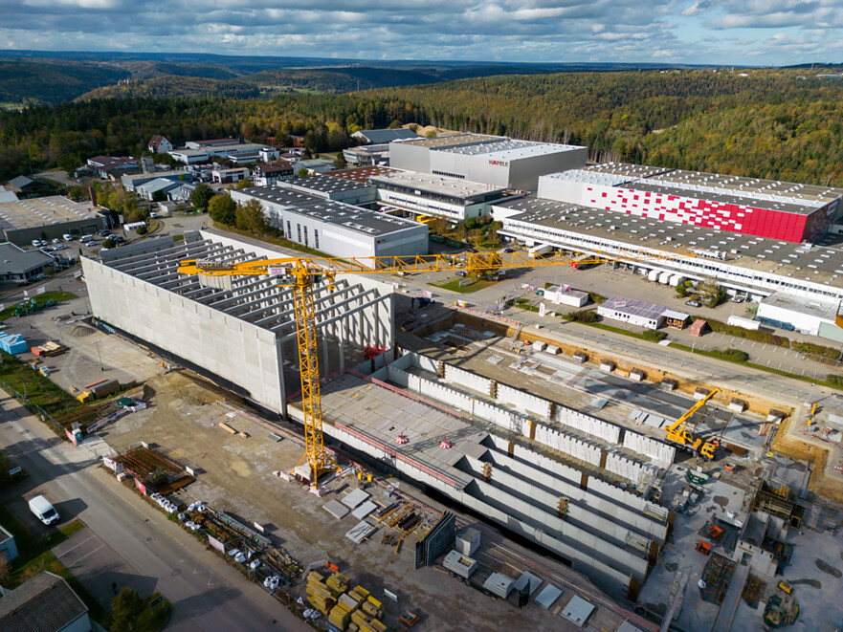

Über Häfele
Maximising the value of space. Together.
Lebenswerte, nachhaltige Raumkonzepte für die Wohn- und Arbeitswelten von morgen zu entwickeln, diesem Ziel hat sich Häfele verschrieben. Gemeinsam mit seinen Partnern schafft Häfele ressourcenschonende, multifunktionale Lösungen bei höchstem Komfort.
Der 1923 gegründete, global agierende Spezialist für intelligente Beschlagtechnik, elektronische Schließsysteme sowie Beleuchtung und Vernetzung bietet seinen Kunden aus über 150 Ländern eine einzigartige 360°-Kompetenz. Mit einem umfassenden Produktsortiment, zahlreichen Serviceleistungen und viel Innovationsgeist steht das Familien-unternehmen seinen Partnern aus Handwerk, Möbelindustrie, Handel und Architektur als verlässlicher Partner zur Seite - von der Ideenfindung über die Planung bis zur Umsetzung ihrer Projekte.
Über 8.000 Mitarbeitende sowie 38 Tochterunternehmen und zahlreiche weitere Vertretungen in aller Welt bilden das Team des Global Players mit Hauptsitz in Nagold im Schwarzwald. Die Unternehmensgruppe wird seit Januar 2023 von Gregor Riekena geführt. Sibylle Thierer vertritt als Vorsitzende des Verwaltungsrats die Interessen der Gesellschafterfamilien. Im Geschäftsjahr 2023 erzielte die Häfele Gruppe einen Umsatz von 1,71 Mrd. Euro bei einem Exportanteil von 82%.
Weitere Informationen unter www.haefele.de

